CutToolCDR-Multi-Segment Help
О программном обеспечении
2
Установка программного обеспечения 2
Инструкции и программное обеспечение 3
Операция кратко 3
Подробные сведения об эксплуатации 3
1Открыть CutToolCDR. 3
2. Трассировка Контура 4
Изображение с красным контуром. 5
3. Добавить Отметку 5
4. Печатать изображения 6
5.Вырезать Контур 7
Общие пробемы 9
1.С помощью программного обеспечения , появляются “пожалуйста, создайте новый документ!". 9
2. С помощью программного обеспечения ,появится“выберите объект! 10
3. С помощью программного обеспечения ,появляются “установщик Windows .офис...10
4. Набор режущий эффект не является хорошим или можете отправить данные....10
5. Программное обеспечение, используемое в первый раз, "во время выполнения 380" ошибки 10
6.Программное обеспечение для “пустые” функции трассировки контура повреждения линий 10
7. Как знать, что ваш компьютер-это система 32 или 64 бит? 11
8. С помощью программного обеспечения ，появляются “Добавить ошибка печати” 13
9. Нажмите кнопку “Трассировка контура”,изображения будут удалены. 16
10. О проблеме, которая из кривых состоит из окна предварительного просмотра выход 17
11. О менее резки выходных просмотр 20

О программном обеспечении CutToolCDR - программное обеспечение. Лас-плагин на основе CorelDRAW .Разработка программного обеспечения платформы .Это программное обеспечение имеет следующие особенности:
1 программное обеспечение, для того, чтобы занять место немного, операция простая.После завершения установки, откройте приложение CorelDRAW, в CorelDRAW программу Launcher непосредственно начать CutToolCDR -LASapplication.
2、Трассировка контура напрямую,растровое изображение не требует вторичной переработки , применяется в формате JPG, PSD и БМП.
3、 Добавить Метки, используемые для автоматического позиционирования.
4、 покрашена, вырезанными прямо на выходе, никакая третья сторона резные программное обеспечение живописи. Обеспечить обильное выходной порт и параметр смещения. Располагая Марк и вырезать контур может быть завершена. Примечание: это программное обеспечение, в процессе использования, если вы обнаружили дефект или есть какие-либо другие вопросы, пожалуйста, обратитесь к поставщику программного обеспечения, чтобы получить лучшее решение.
Установка программного обеспечения CutToolCDR-многосегментный была принята компанией kingsoft, компьютер домработница, и baidu Антивирус, и т. д. Установка программного обеспечения следует обратить внимание на следующие пункты:
1. Перед началом установки, пожалуйста, удалите все старые версии, в том числе удаление и удалять файлы в старую директорию.
2.Лазерная плагин cuttool и плагин cuttool камеры не могут быть установлены в тот же каталог, или возникнет ошибка при загрузке keydog.
3.Быстрое, программное обеспечение плагин будет различным для каждой программы CorelDRAW версии.
Установка программного обеспечения
Программное обеспечение является простым и легким в установке, выбрать необходимый пакет установки и по шагам. Название программное обеспечение “CutToolCDR-мультисегментный-5.9.2”, “5.9.2” - это номер версии программного обеспечения.
Дважды щелкните пакет установки, согласно быструю операцию, шаг за шагом

Инструкция программного обеспечения

Операция кратко CutToolCDR-Multi-этапа эксплуатации программного обеспечения, можно кратко изложить следующим образом: Примечание: пожалуйста, установите правильно параметры оборудования, определенные см. резьба машины, используемые в руководстве по эксплуатации

1. Подключите keydog Лас в вашем компьютере.,открыть помощью CorelDRAW Импорт файлов，.

2.Некоторые нужно обрабатывать изображения, выберите “Трассировка контура” . 3.Установить “вне Offser” значение,нажмите кнопку”Трассировка контура”,то вы можете увидеть красные изолинии.

4.Нажмите кнопку”Добавить метку”, добавьте позиционирования марки на изолинии. 5.Использовать CorelDRAW с функцией печати для печати изображения. Растровое изображение не требует вторичной переработки , применяется в формате JPG, PSD и БМП.

6.Нажмите кнопку “вырезать по контуру”, то появится всплывающее резные выходной интерфейс живописи.Detailed operation

1.Открыть CutToolCDR-Многосегментный Откройте программное обеспечение CorelDRAW,если вы используете программу CorelDRAW Х3 ,пожалуйста, согласно ниже способ открыть.
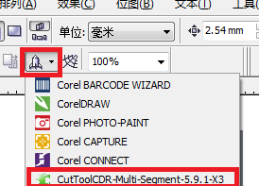
В CutToolCDR-многосегментный на Название программы, “5.9.1” - это номер версии программного обеспечения,Х3 соответствует программного обеспечения CorelDRAW Х3. если вы используете CorelDRAW х4 ,пожалуйста, согласно ниже способ открыть.
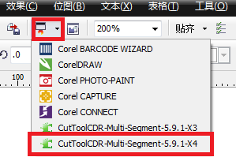

В CorelDRAW Х6 и CorelDRAW способ х7 такая же, как выше.

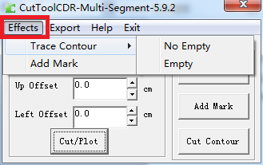
2.Трассировка Контура Трассировка контура напрямую,растровое изображение для вторичной переработки без регистрации, распространяются в формате JPG, PSD и БМП. Пожалуйста, убедитесь, что выбранный нужно обрабатывать изображения перед использованием этой функции-Трассировка контура. “ Трассировка контура” имеет два способа использования:
①“Эффекты”-“Трассировка контура”,затем выбрать “ пустые” или “пустой”
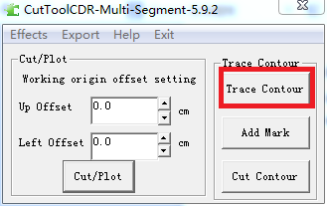
② Нажмите кнопку “Трассировка контура”,затем выбрать “ не пустой” или “пустой”
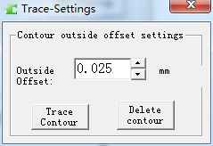
После установки “внешнее смещение” выберите “Трассировка контура” До и после контраста （этом случае для пустых） Перед обработкой

после обработки：


Изображение с красным контуром..

3.Добавить Метку

Примечание: пожалуйста, убедитесь, что изображения генерации изолиний перед использованием функции “Добавить метку”.

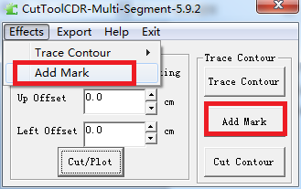
Добавить метку имеет два способа использования: ① “Эффекты”—“Добавить метку” ②Click “Добавить метку”
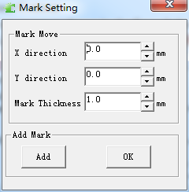
На основании вышеизложенного параметр установлен, чтобы переместить точку После обработки
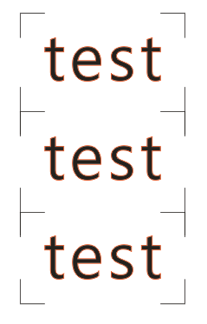

4.Печать изображения

Использовать CorelDRAW с функцией печати для печати изображения. Печать знака и изображения, которые будут сокращены. Примечание: если хотите печатать изображения в слое "TraceLaryer", пожалуйста, храните государственной слоя следующим образом:
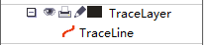
Не нужно изображения в слое "TraceLaryer", пожалуйста, храните государственной слоя следующим образом:
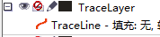
Вырезать Контур 5. Примечание:нажимать на резец или перо для перемещения первой отметки точек(в правом нижнем углу)
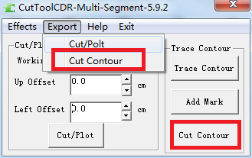
Вырезать контур” имеет две стороны, как показано на рисунке выше: ① “Экспорт”—“вырезать контур” ②Click “вырезать контур” Выходной интерфейс выглядит следующим образом:

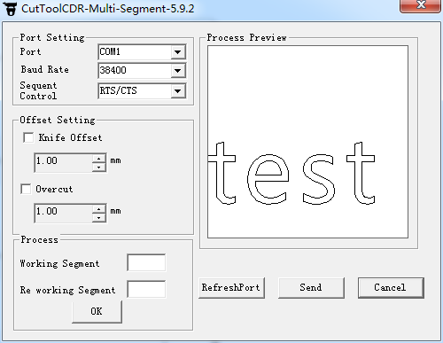
Интерфейс с следующие настройки: Настройка портов、смещения Advnce、、предварительный просмотр, выход и др.

Нажмите кнопку “Отправить” ,потом спрашивает, является ли первое изображение было резать закончить?

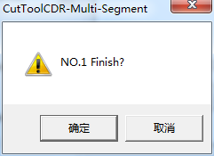
Когда работа будет завершена
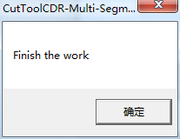
Note:
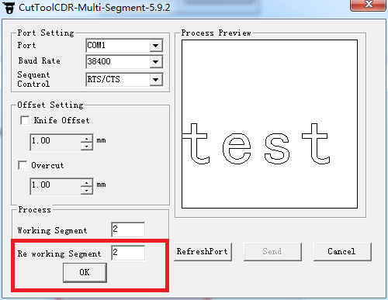
когда происходит сбой процесса, введите номер, который был неудачным, затем нажмите кнопку “ОК

Cut/Plot

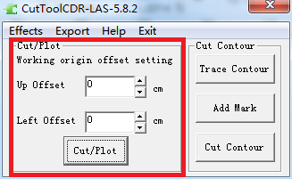

На основе вышеуказанных параметров можно настроить рабочий Origin офсет,вырубка “вырезать/участок” можно выбрать только векторные изображения. Примечание: пожалуйста, убедитесь, что "режим печати" откройте, слоев, как показано на рисунке ниже:

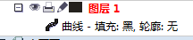

После выбора изображения и набор параметров, нажмите кнопку “вырезать/сюжет”

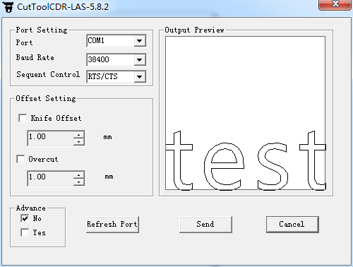
Интерфейс с следующие настройки:Настройка портов、смещения Advnce、、предварительный просмотр, выход и др.

Общие проблемы

1. С помощью программного обеспечения , появляются “пожалуйста, создайте новый документ!" Пожалуйста, проверьте открытой версии CorelDRAW и CutToolCDR-многосегментный версия согласуется Например, с помощью Х3 CutToolCDR версию ,пожалуйста, начать CutToolCDR-многосегментный в обеспечение CorelDRAW X3 версии CutToolCDR. Если версия была последовательна, пожалуйста, закройте CorelDRAWCutToolCDR, откройте CorelDRAW и CutToolCDR
. 2.С помощью программного обеспечения ,появится“выберите объект!” Пожалуйста, убедитесь, что текущая программа CorelDRAW программного обеспечения для обработки изображений в выбранном состоянии, прежде чем использовать эту функцию
3.С помощью программного обеспечения ,появляются “установщик Windows ...офис...” Из-за компьютера не устанавливать полную версию Office,рекомендуется использовать оригинальную полную версию Office.Или предпринять следующие действия: откройте консоль управления реестра, найти и удалить ключи: ProductNonBootFiles. Для использования программного обеспечения CutToolCDR. Примечание: если не можете решить проблему, пожалуйста, обратитесь к поставщику программного обеспечения.
4.Набор режущий эффект не является хорошим или можете отправить данные Прежде всего, убедитесь, что выход предварительного просмотра перед отправкой данных.Если область просмотра пуста, пожалуйста, убедитесь, что контур-это нормально, и убедиться, что программа установки диска имеет разрешение на запись и на считывание данных. Если предварительный просмотр нормально, но результат плохой. Пожалуйста, щелкните следующие меры по ликвидации ситуаций: ①equipment соотношения ЭПРА является точной? ②Red точка с относительным положением настройках совет не правильный ? (CutToolCDR - серия M или CutToolCDR - Лас-серии ) Размер ③Print не слишком большая ошибка.(Менее 1 мм) ④Print изображение и отправить данные в контур внешнего значения расширения, чтобы сохранить тот же.Если не уверен, что соответствует, пожалуйста, печать документов после того, чтобы восстановить контур и Марк.сразу же на испытания.

5.Программное обеспечение, используемое в первый раз, "во время выполнения 380" ошибки Программы прочитать файл конфигурации не удалось.Если программное обеспечение для записи данных и чтения данных на диске.Перезапустите программное обеспечение для нормального использования.Если проблема продолжается, пожалуйста, удалите программное обеспечение, заново установить ее на другой диск.

6.Программное обеспечение для “пустые” функции трассировки контура неисправность На данный момент в программе CorelDRAW программного обеспечения, случайных нарисовать квадрат, и выбрать случайный цвет для заполнения, а затем удалить рисунок квадрата, то можно попробовать перед операцией.

7.Как знать, ваш компьютер-это система 32 или 64 бит? способ 1

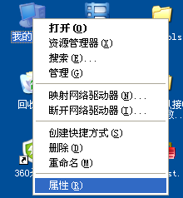

◊ щелкните атрибут ◊Мой компьютер

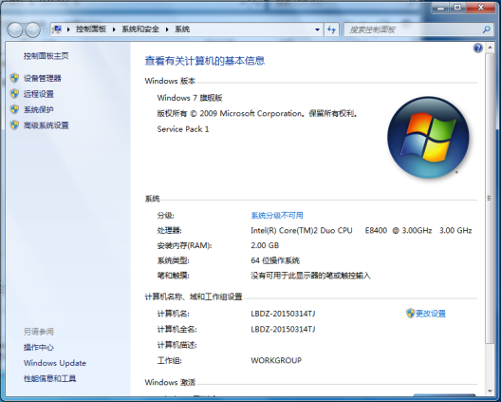

Виды системы: 32 бита или 64 бита способ 2 Пожалуйста, найдите команду "выполнить"
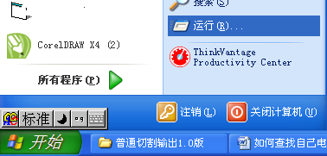

Winmsd或者Winmsd.exe Введите Команду Winmsd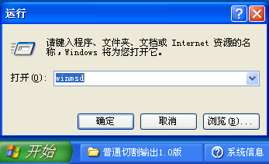
system message
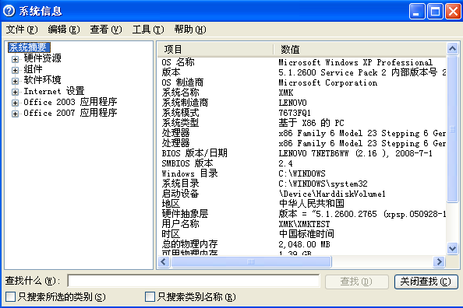
Х86: 32 бита Для ia64:64бит

8.С помощью программного обеспечения ，появляются “Добавить ошибка печати” Как показано в приведенных выше ошибок, в настройках рабочего стола виртуальный принтер имеет проблемы. Как правило, по данным компьютера, чтобы добавить настройки принтера разные, там будет несколько печати, например USB001, USB002 и т. д. Например, выбираем USB001, набор USB001 путь для виртуальной печати порт следующим образом:
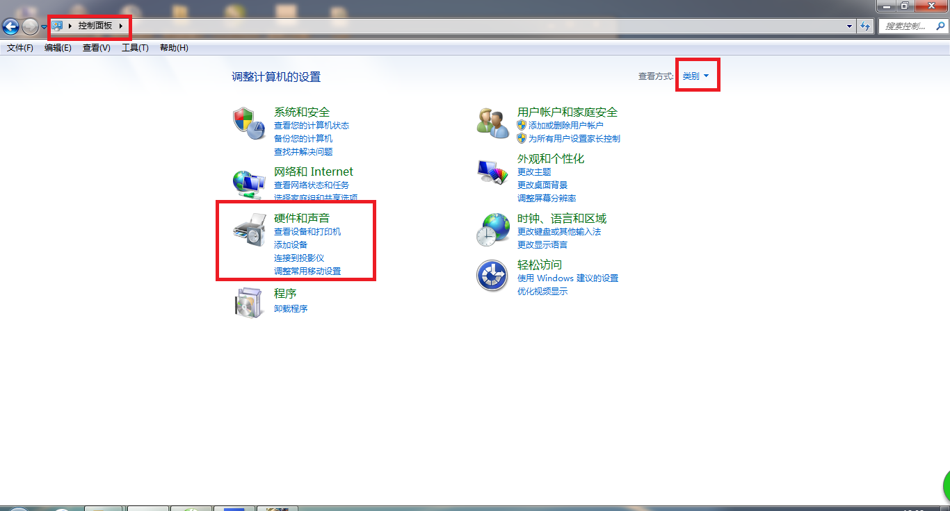
откройте“панель управления”-“оборудование и звук”

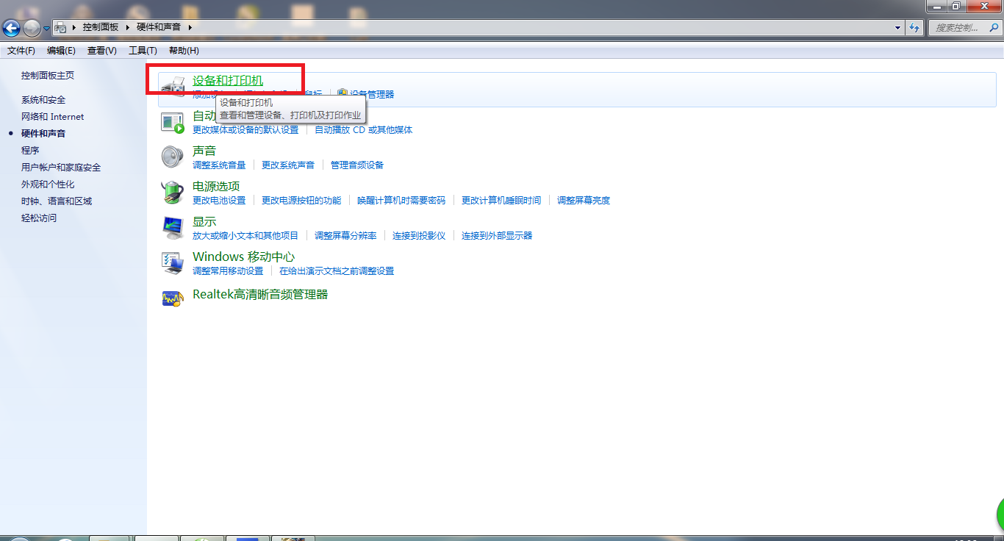
Дважды щелкните“устройства и Принтеры”
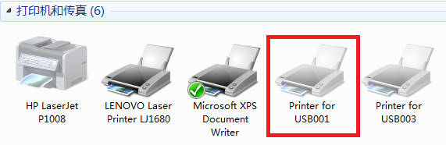
Выбрать“принтера USB001”,щелкните правой кнопкой мыши посмотреть свойства принтера
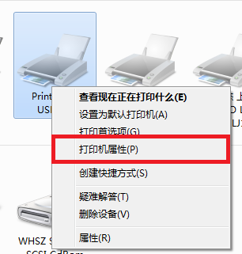

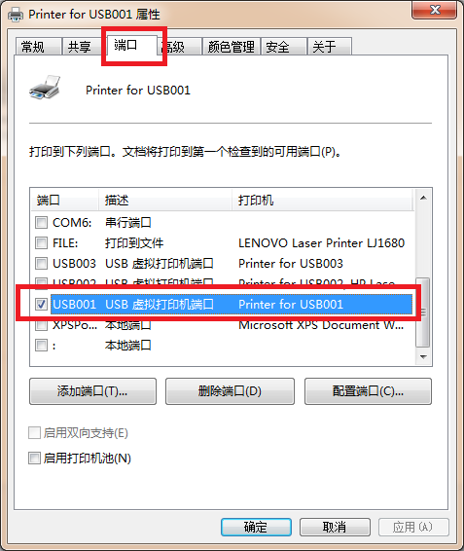
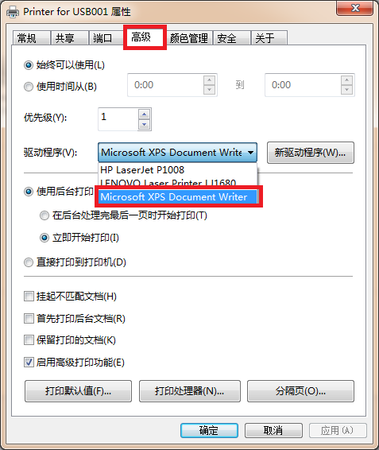
Имя драйвера“записи XPS-документов Microsoft”.
9.Нажмите кнопку “Трассировка контура”,изображения будут удалены. Из-за снимков в “TraceLayer слой” или “слой MarkLayer”
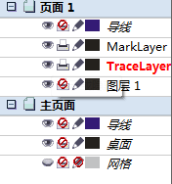
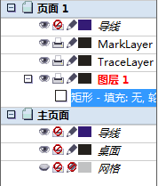
“TraceLayer” слой или “MarkLayer”слой не может рисовать.Пожалуйста, удалите два слоя перед рисунком или рисунок в других слоях.
10.О проблеме, которая из кривых состоит из окна предварительного просмотра выходной В CorelDRAW, выберите кривую или файл, и нажмите файл-экспорт’
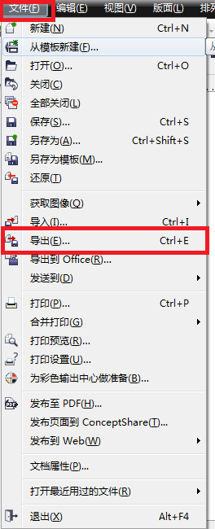

Интерфейс:
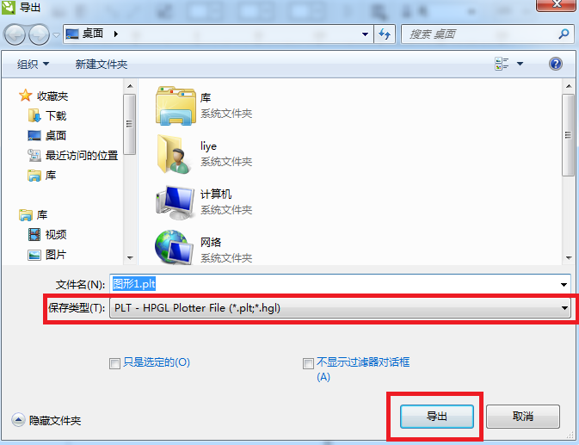
Выберите Тип выходного файла(*.плт;*.РР), затем нажмите кнопку экспорт. Покажу:
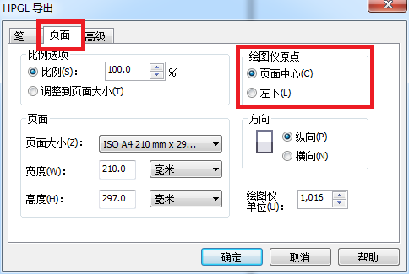

Выберите плоттер происхождение центру страницы, и нажмите кнопку "Enter" или "ок". Затем откройте программное обеспечение плагин снова, предварительный выход и выход оба О'кеы.

11.О менее резки выход предварительного просмотра Случай 1: путь для установки программного обеспечения не нужно разрешения на чтение и запись, решение изменить путь установки, то эта проблема редко появляются; Случай 2:режим закрыт печати изображения слоя Если выбранного изображения в статус слоя выглядит следующим образом:

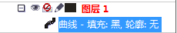

Пожалуйста, задайте следующее условие:

